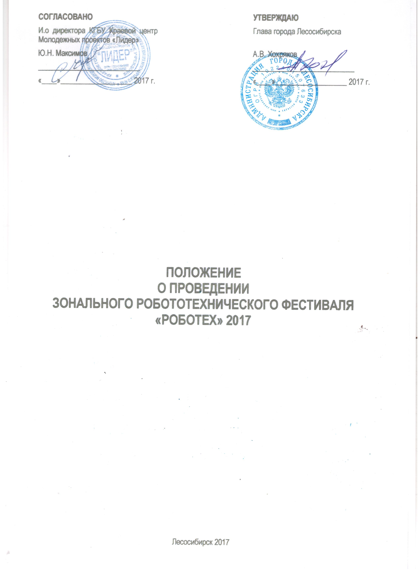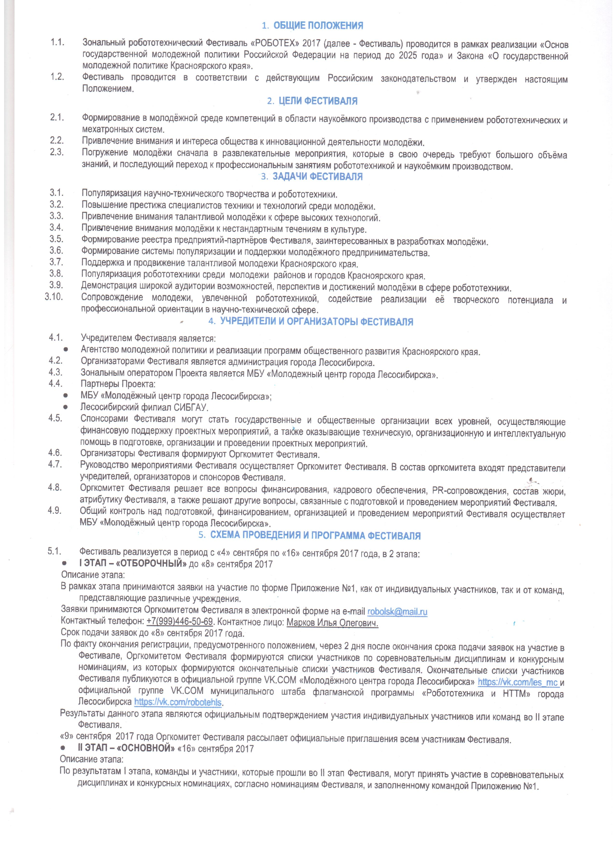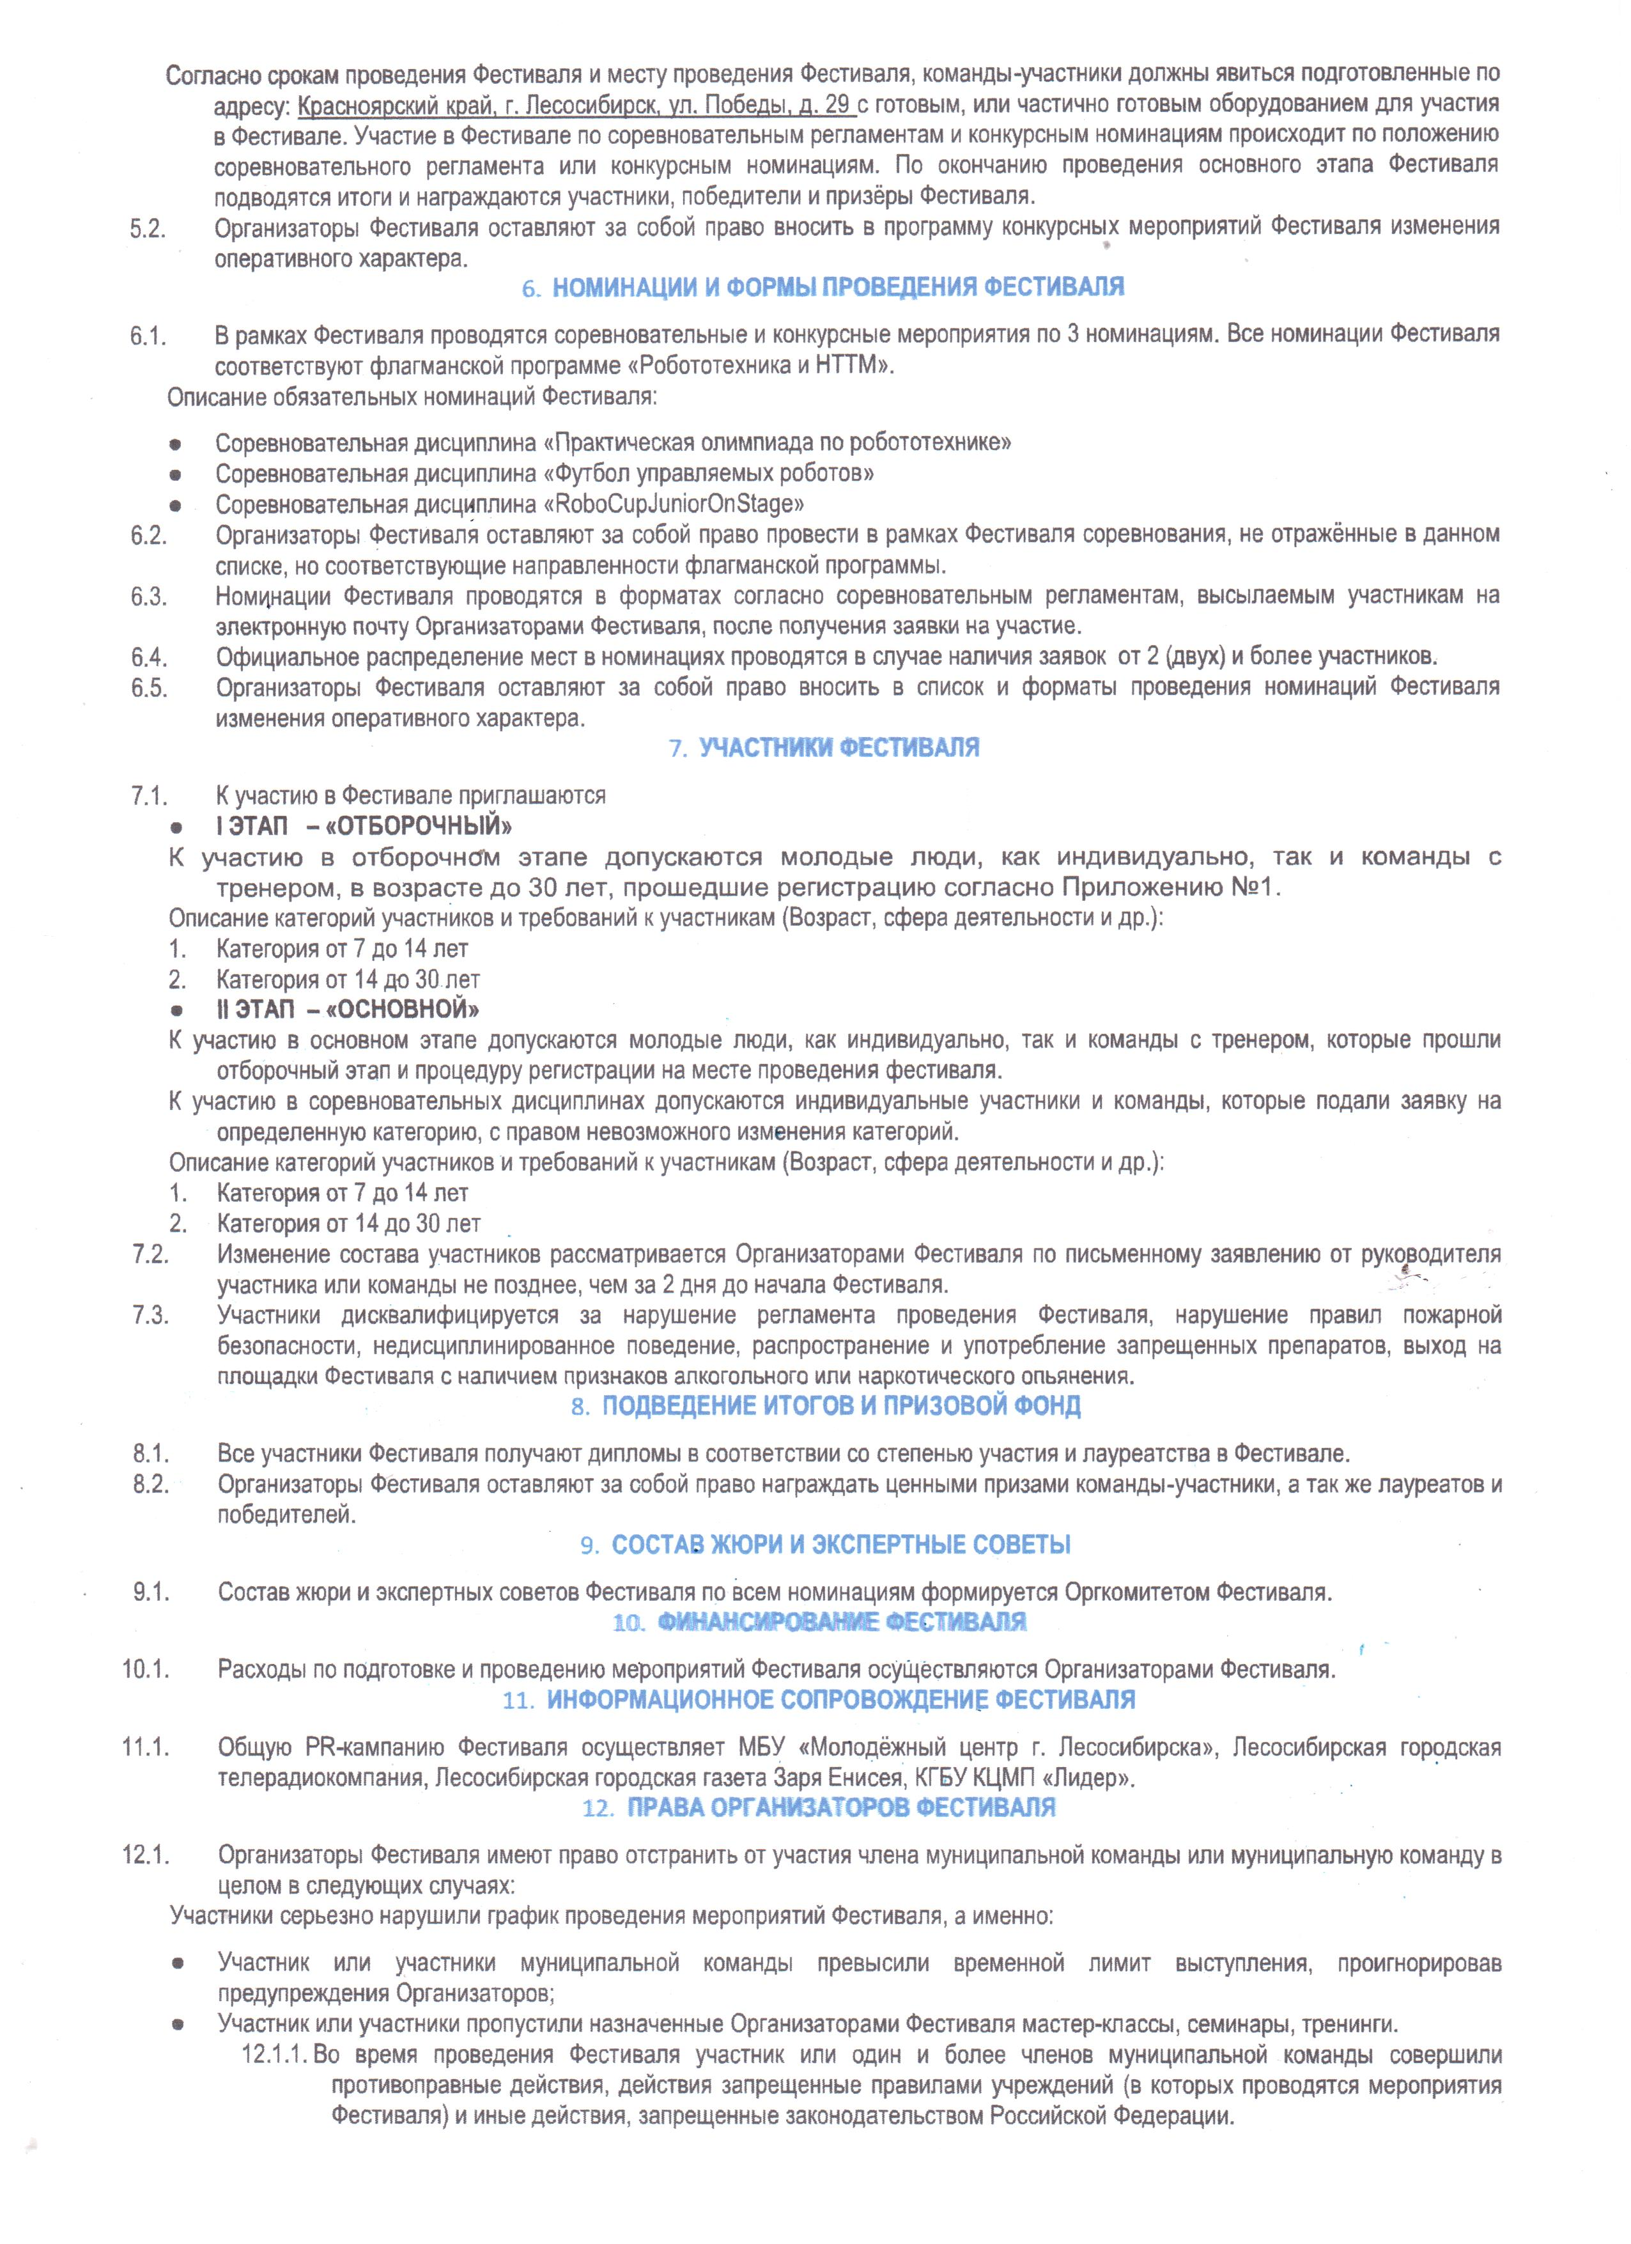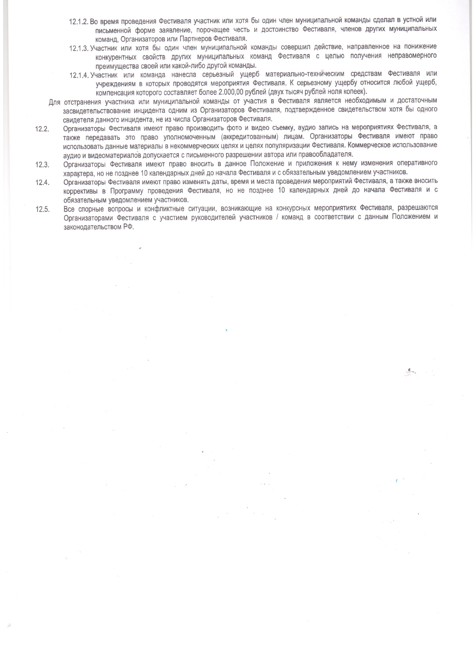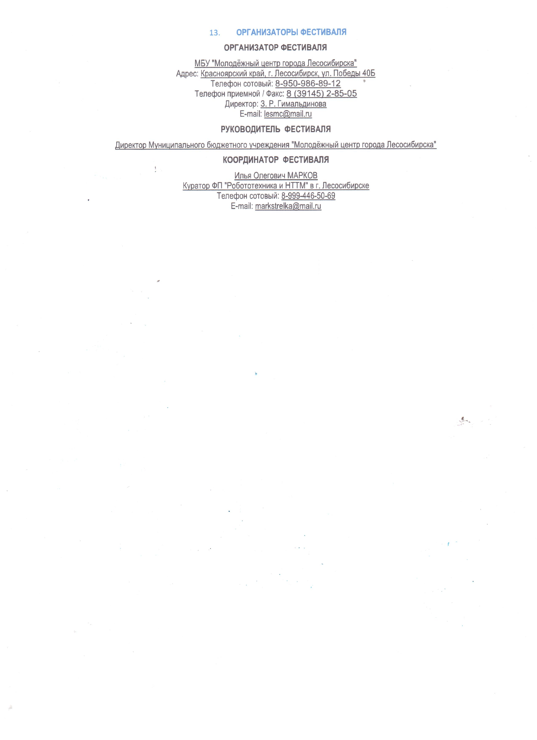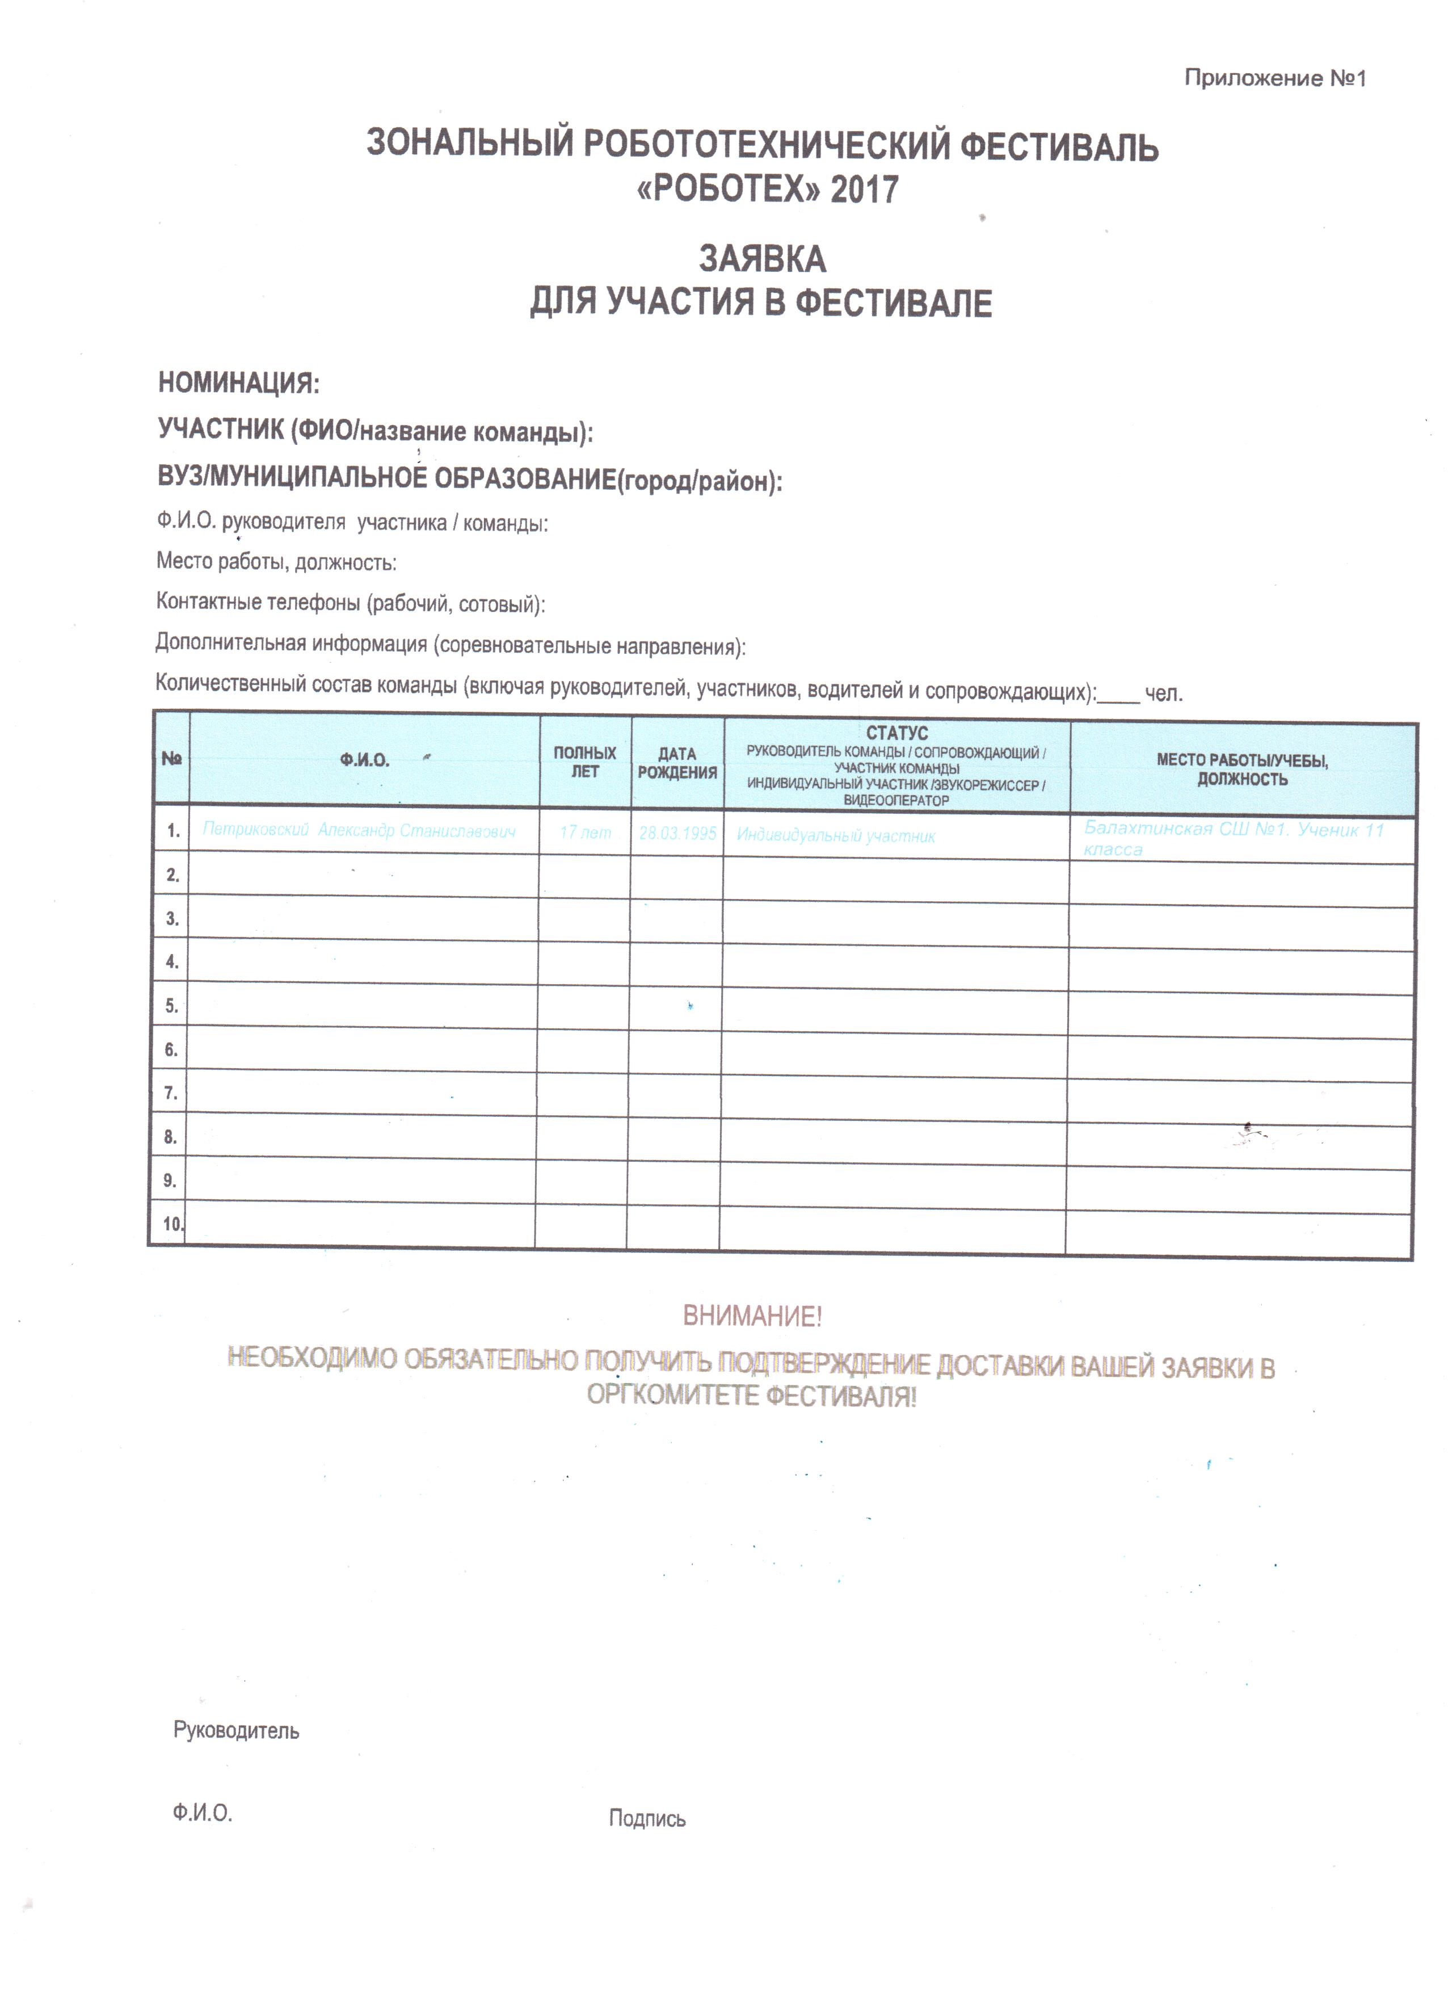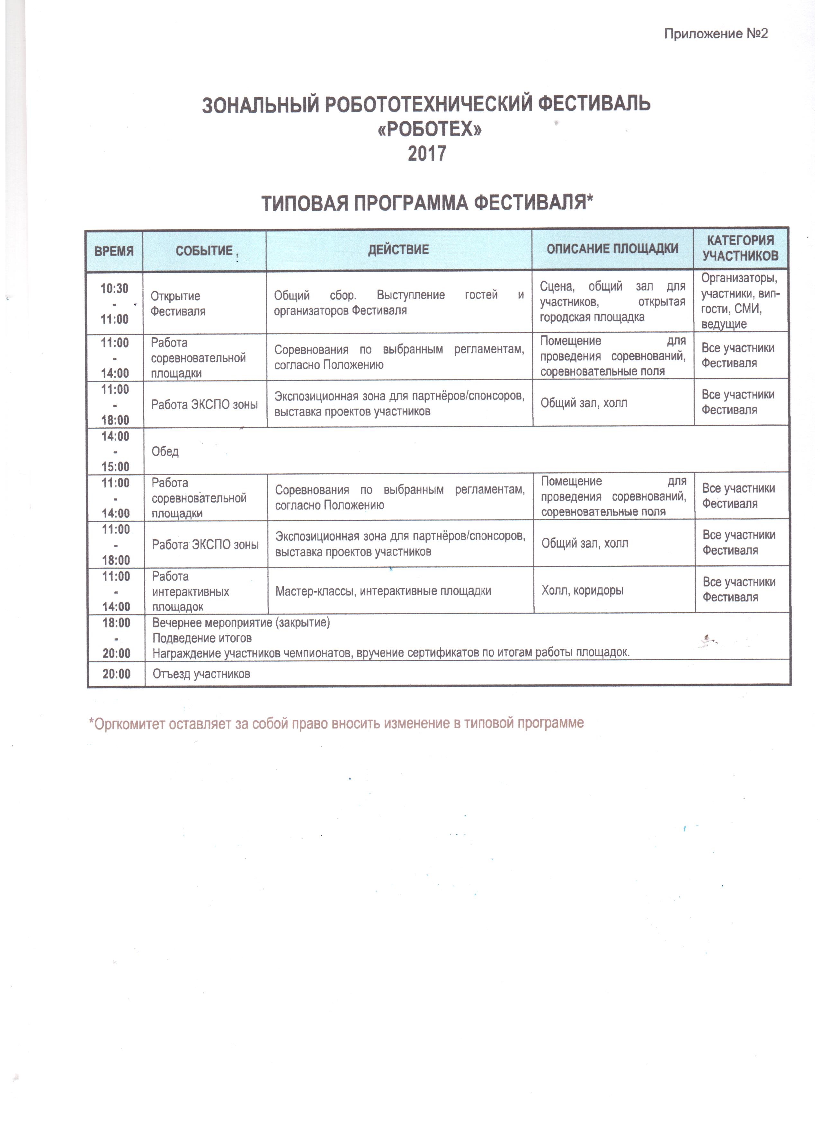

Приложение №1
ЗОНАЛЬНЫЙ РОБОТОТЕХНИЧЕСКИЙ ФЕСТИВАЛЬ
«РОБОТЕХ» 2017

ЗАЯВКА
ДЛЯ УЧАСТИЯ В ФЕСТИВАЛЕ
НОМИНАЦИЯ:
УЧАСТНИК (ФИО/название команды):
ВУЗ/МУНИЦИПАЛЬНОЕ ОБРАЗОВАНИЕ(город/район):
Ф.И.О. руководителя участника / команды:
Место работы, должность:
Контактные телефоны (рабочий, сотовый):
Дополнительная информация (соревновательные направления):
Количественный состав команды (включая руководителей, участников, водителей и сопровождающих):____ чел.
№ | Ф.И.О. | ПОЛНЫХ  ЛЕТ | ДАТА  РОЖДЕНИЯ | СТАТУС  РУКОВОДИТЕЛЬ КОМАНДЫ / СОПРОВОЖДАЮЩИЙ /  УЧАСТНИК КОМАНДЫ  ИНДИВИДУАЛЬНЫЙ УЧАСТНИК /ЗВУКОРЕЖИССЕР / ВИДЕООПЕРАТОР | МЕСТО РАБОТЫ/УЧЕБЫ,  ДОЛЖНОСТЬ
 | Петриковский Александр Станиславович | 17 лет | 28.03.1995 | Индивидуальный участник | Балахтинская СШ №1. Ученик 11 класса
ВНИМАНИЕ!
НЕОБХОДИМО ОБЯЗАТЕЛЬНО ПОЛУЧИТЬ ПОДТВЕРЖДЕНИЕ ДОСТАВКИ ВАШЕЙ ЗАЯВКИ В ОРГКОМИТЕТЕ ФЕСТИВАЛЯ!

Руководитель
Ф.И.О. | Подпись

